**Центр медицинской профилактики Тамбовской области**

**памятка**

**Инсульт** – это острое нарушение мозгового кровообращения за счёт разрыва, спазма или   
закупорки сосудов мозга, в результате чего повреждается вещество головного мозга.   
 **Виды инсульта:**   
 **Геморрагический инсульт** – повреждение вещества мозга в результате разрыва кровеносного сосуда мозга. Геморрагический инсульт возникает на фоне повышенного артериального давления, снижения эластичности стенок сосудов головного мозга.   
 **Ишемический инсульт** – повреждение вещества мозга в результате спазма или закупорки кровеносного сосуда. Длительный спазм сосуда головного мозга может быть следствием воздействия таких факторов, как стрессы, резкие колебания атмосферного давления, переутомление, вредные привычки (алкоголь, курение), избыточный вес, колебание уровня сахара в крови.   
 **Факторы повышенного риска:**

* наследственность (инсульт или инфаркт миокарда у одного и более кровных   
  родственников);
* склонность к микротромбообразованию;
* наличие артериальной гипертонии, стенокардии, дисциркуляторной энцефалопатии;
* сахарный диабет;
* курение и злоупотребление алкоголем;
* нарушение липидного обмена, избыточный вес;
* наличие нарушений мозгового кровообращения:
* нейроциркуляторная транзиторные ишемические атаки, гипертонический церебральный криз.   
  **Основные симптомы инсульта:**
* внезапное онемение или слабость мышц лица, руки или ноги, особенно на одной стороне тела;
* неожиданно появившиеся затруднения артикуляции или восприятия речи, текста;
* резкое ухудшение зрения одного или обоих глаз;
* внезапное нарушение координации движений, шаткость походки, головокружение;
* внезапная резкая и необъяснимая головная боль.   
  **При возникновении одного из симптомов необходимо вызвать скорую медицинскую помощь!**   
  **Профилактика инсульта:**   
  Основа профилактики инсульта – правильный режим труда и отдыха, рациональное   
  питание и полноценный сон, благоприятный психологический климат в семье и на работе, своевременное лечение сердечно – сосудистых заболеваний.   
  1. Контроль артериального давления   
  2. Регулярное электрокардиографическое исследование   
  3. Исключить вредные привычки (курение, алкоголь)   
  4. Контроль уровня холестерина в крови   
  5. Ввести активный образ жизни   
  6. Правильное полноценное питание 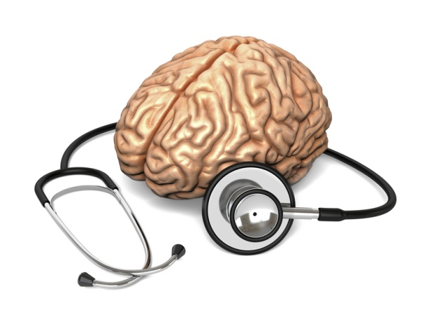  
  7. Своевременная диагностика и лечение заболеваний.

**ТОГБУЗ «Гор. поликлиника № 5 г. Тамбова»**